Бөлім: | Мәтінді есептер
Педагогтің аты-жөні: | Сейджанова А.А.
Күні: 9.01
Сыныбы: | Қатысушылар саны: Қатыспағандар саны:
Сабақтың тақырыбы: | Санның бөлігін және бөлігі бойынша санды табуға берілген есептер
Оқу бағдарламасына сәйкес оқу мақсаты | 5.1.2.24  санның бөлігін табу және бөлігі бойынша санды табу;
Сабақтың мақсаты: | Білім алушылар санның бөлігін және бөлігі бойынша санды табуға берілген есептермен танысады  Білім алушылар санның бөлігін және бөлігі бойынша санды табуға берілген есептерді талдауды біледі  Білім алушылар санның бөлігін және бөлігі бойынша санды табуға берілген есептерді сипаттап бере алады.
Құндылықтарға баулу: | «Ар-ұят» құндылығына:  Топпен, жұппен жұмыс орындау барысында құрмет, серіктестік және жеке жұмыс орындау кезінде жауапкершілік, шешім қабылдай білу және жауапкершілікті сезіну; Достарына,сыныптастарына мейірімділік таныту құндылықтарын дарыту.
Сабақтың барысы:
Сабақ кезеңі/Уақыты | Педагогтің іс-әрекеті |  | Оқушының іс-әрекеті | Бағалау | Ресурстар
Сабақтың басы  Қызығушылықты ояту.  5мин. | (Ұ). Ұйымдастыру кезеңі:  1. Оқушылармен амандасу, түгендеу.  2. Ынтымақтастық атмосферасын қалыптастыру  3 үй тапсырмасын тексереді  https://randomus.ru/split топтарға бөлу әдісі |  | Амандасады, үй тапсырмасына жауап береді.  Сурактарға жауап береді | Оқушылар парталас досының тапсырмасын тактадагы слайдтан карап тексеріп, смайлик жапсыру аркылы багалайды | Тактада уй жұмысы көрсетілген презентация слайд
Сабақтың ортасы  Мағынаны ашу.  10мин. | 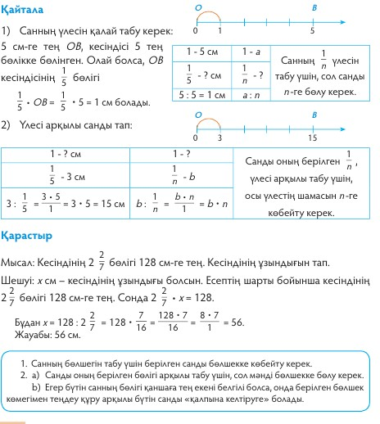 |  |  |  | Тақырыпқа байланысты интернет көздерін пайдаланып бөліп шығару мүшелерімен танысады.
Бекіту тапсырмаларын орындау  25мин | тапсырманы орындатады, бақылайды, мысал, үлгі көрсетеді.  2- тапсырманы орындатады, бақылайды, мысал, үлгі көрсетеді. | 1 топ  1-тапсырма  1. Жаңа жыл мерекесіне арнап мектепте 48 кг.торт дайындалды.Ол торттың бөлігі бастауыш сынып оқушыларына берілді.Сонда бастауыш сынып оқушыларына неше кг. торт берілді?  Торт - 48 кг  Бастауыш сыныпқа бөлігі --? Кг торт  2 топ  2-тапсырма  1. Сәулеге көйлек тігу үшін 2 м 50 см мата , ал оның анасына көйлек тігу үшін 3 метр мата керек.Сонда анасына көйлек тігетін мата Сәуленің көйлегіне кететін матаның қандай бөлігін құрайды? | Дескриптор:  Жалпы - 4 балл  1.Есеп мазмұнын түсінеді.  2.Санның бөлігін таба алады.  3.Жауабын анықтайды.  Дескриптор:  Жалпы - 3 балл  1.Есеп мазмұнын түсінеді.  2.Санның бөлігін таба алады.  3.Жауабын анықтайды. |  | ДК экраны  5-сынып оқулығы.  Жұмыс дәптерлері.  Слайд.
 | 3- тапсырманы орындатады, бақылайды, мысал, үлгі көрсетеді. | 3-тапсырма  Оқушыларға тақтада кестеде санның бөлігін табуға тапсырмалар беріледі. Тапсырмаларды жылдам орындаған 3оқушы «өте жақсы» деген баға алады.  Бөліктер  Шамалар  120 кг майдың  30 мин уақыттың  60 м матаның  Бағалау критерийлері  Дескрипторлар Ұпай саны Жалпы саны  Санның бөлігін табу анықтамасын біледі 1 13 ұпай  Кесте бойынша майдың берілген бөлігін табады 4  Кесте бойынша уақыттың берілген бөлігін табады 4  Кесте бойынша матаның берілген бөлігін табады 4  Саралау: «тапсырма» әдісі қолдана оқушылардың қажеттіліктеріне қарай түрлі жаттығулар мен тапсырмалар жасалады |  |  | Тақта, слайд, оқу құралдары; 5 сыныпқа арналған оқулық
 | 4- тапсырманы орындатады, бақылайды, мысал, үлгі көрсетеді. | Жұппен жұмыс.  $$1)16∙\frac{1}{4}=4;$$  $$2) 25∙\frac{1}{5}=5;$$  $$3) 24∙\frac{1}{6}=4;$$  $$4) 27∙\frac{2}{3}=9∙2=18;$$  $$5) 15∙\frac{2}{3}=5∙2=10;$$  $$6) 32∙\frac{3}{4}=8∙3=24.$$  . | $$1)6 :\frac{1}{3}=6∙\frac{3}{1}=18;$$  $$2) 7 :\frac{1}{4}=7∙\frac{4}{1}=28;$$  $$3) 6 :\frac{3}{5}=6∙\frac{5}{3}=10;$$  $$4) 4 :\frac{2}{9}=4∙\frac{9}{2}=18;$$  $$5) 9 :\frac{3}{7}=9∙\frac{7}{3}=21;$$  $$6) 12 :\frac{4}{7}=12∙\frac{7}{4}=21.$$  Бағалау. Дайын жауаптар арқылы өздерін бағалайды. |  | Тақта, слайд, оқу құралдары; 5 сыныпқа арналған оқулық  ДК экраны  5-сынып оқулығы.  Жұмыс дәптерлері.  Слайд.
 | 5-тапсырма  1. Тікбұрышты параллелепипедтің ұзындығы 9 см, ені ұзындығының бөлігін, ал биіктігі енінің бөлігін құрайды. Тікбұрышты параллелепипедтің көлемін табыңдар. |  | Дескриптор: Жалпы - 4 балл  1. Тікбұрышты параллелепипедтің ұзындығы 9 см, ені ұзындығының бөлігін, ал биіктігі енінің бөлігін құрайды. Тікбұрышты параллелепипедтің көлемін табады. |  | ДК экраны  5-сынып оқулығы.  Жұмыс дәптерлері.  Слайд.
Оқулықпен жұмыс | 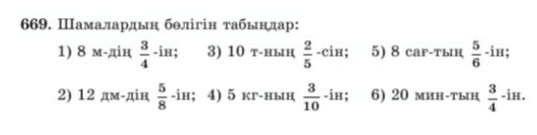 |  | 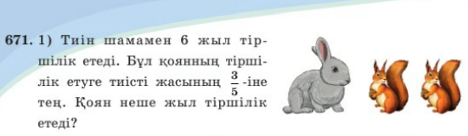 |  | 5-сынып оқулығы.  Жұмыс дәптерлері.  Слайд.
Сабақтың соңы  Ой толғаныс.  Рефлексия  7 мин. | «Еркін микрофон» әдісі. Мұғалім сабақты қорытындылау мақсатында оқушылардың сабаққа деген көзқарасын, рефлексиясын тыңдайды.  «Қорытынды» тәсілі көрінеді. | Оқушылар бүгінгі сабақтың мақсатына жеткізетін тапсырмалар орындауына қарай, өз түсінгенін, пікірін, өз ойын айту арқылы сабаққа қорытынды жасайды. | Мұғалім оқушыларды «Жапондық бағалау» әдісі арқылы бағалайды. Яғни «Дұрыс келісемін», «Толықтырамын, басқа көзқарасым бар», «Менің сұрағым бар». Сонымен қатар 1-10 баллдық жүйе бойынша оқушылардың сабаққа қатысу белсенділігі бойынша бағаланады. |  | Тақта, слайд, оқу құралдары; 5 сыныпқа арналған оқулық

